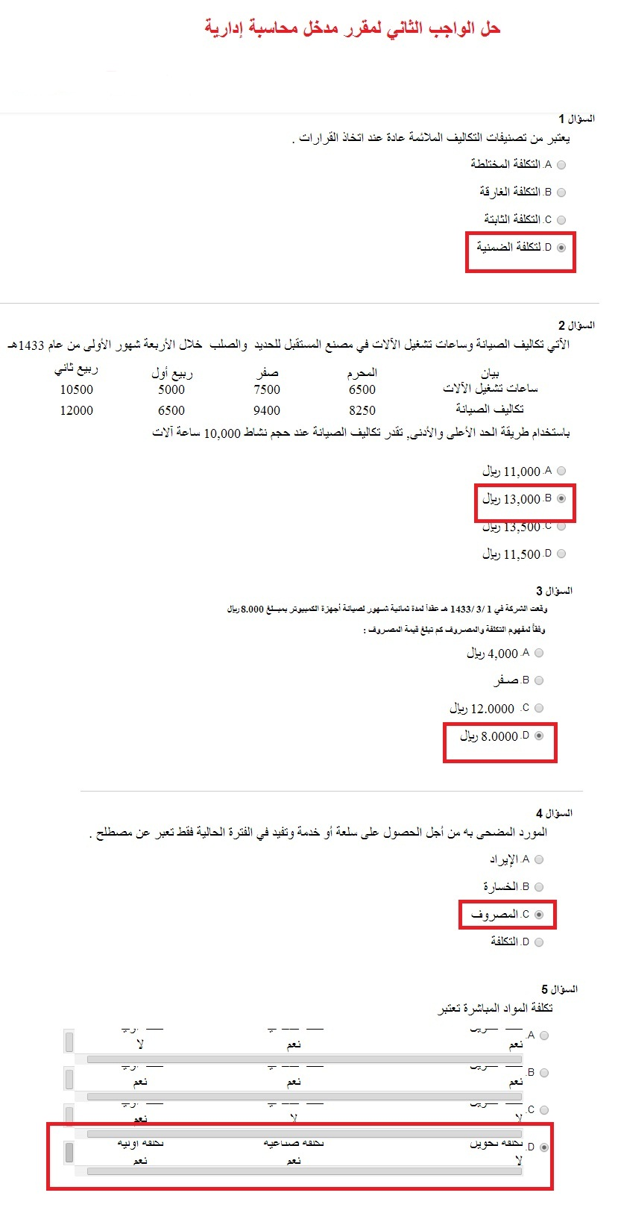
الواجب الثاني :
الواجب الرابع :
س1: المصروف : استخدام الأصول والخدمات في توليد الايرادات والذي يعني نقص أو استنفاد الأصول أو التكلفة وتحويلها الى مصروف . فالمصروف عبارة عن تكلفة مستنفدة دون الحصول على مقابل :
صواب خطأ
س 2: تقتصر المنافع التى يتم الحصول عليها مقابل التكلفة علي المنافع الملموسة :
صواب خطأ
س3: قامت مطبعة جامعة الدمام بشراء 1000 طن من الورق بمبلغ 100000 ريال وقد تم صرف 200 طن من الكمية المشتراة الى خط انتاج التقطيع لتنفيذ أمر تشغيل طباعة كتاب عن الجامعة ، وعند استخدام الكمية المنصرفة تبين أن هناك 3 طن تالفة بحيث لا يمكن استخدامها لسوء تخزينها وقد أمكن بيع التالف بمبلغ 80 ريال .
المطلوب : ثانيا: كم تبلغ قيمة المصروف
a. 100000 b. 220 c. 19700 d. 100
س4: قامت مصانع الشرق العربي بالتأمين ضد الحريق لمدة سنة وذلك في 1/5/1433 هـ بمبلغ 18000 ريال .
المطلوب : أولا: كم يبلغ قيمة المصروف في 30 / 12 / 1433 هـ
a. 6000 ريال b. 4500 ريال c. 12000 ريال d. 13500 ريال
س5: يترتب على التكلفة حصول المنشأة على منافع ملموسة ( في شكل سلع لها وجود مادي ملموس مثل شراء خامات وقطع غيار ومواد تعبئة ومواد تغليف ) أو منافع غير ملموسة مثل الحصول على خدمات العمل والصيانة والاعلان والتأمين
صواب خطأ

